
Área de conocimiento de Ciencias básicas y tecnología
Ingeniería en Sistemas de la Información

Proceso de Desarrollo de la Metodología RUP

Integrantes:

. Darling Gabriela Flores López
. Clarisa Anahí Bermúdez
. Jaris Isaí Chávez García
. Johan Manuel Mora Cerna
. Dereck Josué Berrillos Santana

Ing. Yader Valerio

SISTEMA DE REGISTRO DE VENTAS E INVENTARIO – PULPERÍA Y LICORERÍA MIMÍ
PROCESO DE DESARROLLO DE LA METODOLOGÍA RUP
Aplicación al Sistema de Registro de Ventas e Inventario de la Pulpería y Licorería Mimí, ubicada en Tipitapa.
La metodología RUP organiza el desarrollo del sistema en cuatro fases. A continuación, se describe cómo se aplican al proyecto, tomando como referencia los procesos y avances que el equipo ha documentado.
1. FASE DE INICIO
En esta fase se define el propósito del sistema, el problema que se desea resolver y el alcance del trabajo. En la Pulpería y Licorería Mimí se identificó que las ventas y el inventario se registran manualmente, lo que puede ocasionar errores y dificultar la consulta de la información.
El sistema busca facilitar el registro de ventas y compras, organizar los datos de los productos y permitir consultar las operaciones realizadas. Para esta fase se preparan los siguientes documentos:
Documento de visión: describe la necesidad del negocio, el objetivo del sistema, sus usuarios y el alcance general.
Especificación de requisitos: reúne las funciones que debe realizar el sistema, como iniciar sesión, registrar ventas, calcular totales, generar facturas y registrar compras.
Como resultado de esta fase, el equipo establece qué se desarrollará y cuáles son las necesidades principales que deberá cubrir el sistema.
2. FASE DE ELABORACIÓN
En la fase de Elaboración se estudian con mayor detalle los requisitos y se representan los procesos que realizará el sistema. Para el proyecto se consideran los procesos de venta y compra, desde el ingreso de la información hasta el almacenamiento de los datos.
De acuerdo con la guía RUP, en esta fase se trabajan principalmente los diagramas de actividades y los diagramas de casos de uso. Estos modelos permiten visualizar el flujo de trabajo y la interacción de los usuarios con el sistema.
3. FASE DE CONSTRUCCIÓN
En esta fase se desarrolla la funcionalidad del sistema tomando como base los requisitos y diseños definidos anteriormente. Para el proyecto, comprende la programación de las pantallas, las reglas para registrar ventas y compras, y la conexión con la base de datos SQL Server.
La guía indica que el documento de arquitectura se organiza mediante diferentes vistas. En el proyecto se consideran las siguientes:

3.1 Vista lógica
Representa la estructura del sistema y sus elementos principales. Se relaciona con las clases que participan en el registro de ventas, compras, productos, clientes y proveedores, así como con el modelo entidad-relación de la base de datos.
DIAGRAMA DE MODELO DE DATOS
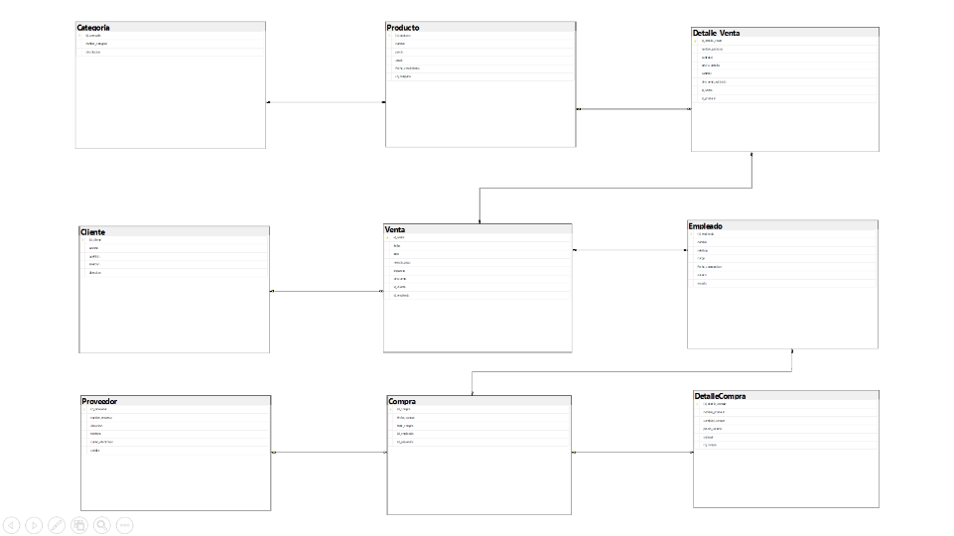
3.2 Vista de implementación
Esta vista describe la organización interna del software y el comportamiento de una operación. Se presentan los paquetes funcionales, los componentes principales y los estados del proceso de registro de una venta.
DIAGRAMA DE ESTADOS – REGISTRO VENTA
El diagrama representa el flujo de funcionamiento del sistema, desde su inicio y el inicio de sesión del usuario hasta el acceso al menú principal. También muestra la validación de las credenciales y las diferentes opciones disponibles, como ventas, compras, productos, categorías, empleados y proveedores, permitiendo regresar al menú principal o cerrar el sistema.
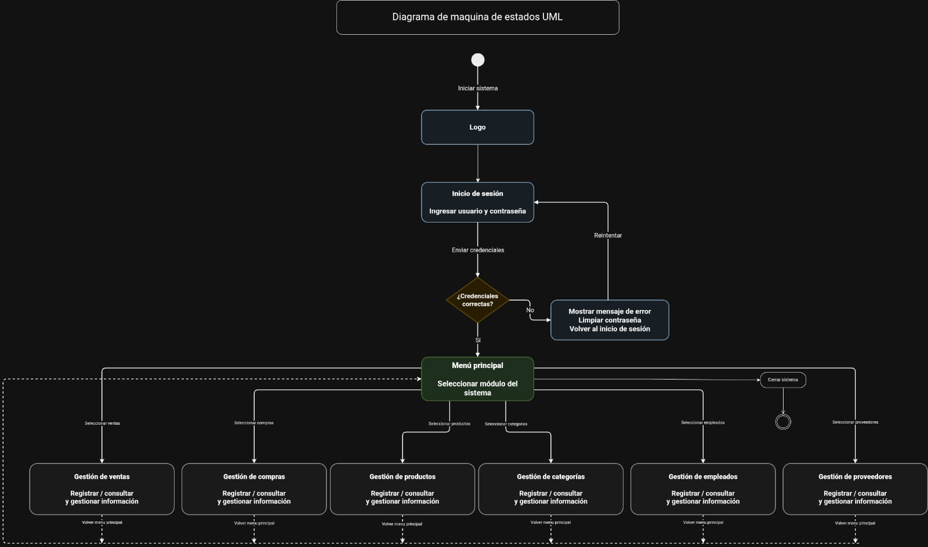
DIAGRAMA DE PAQUETES
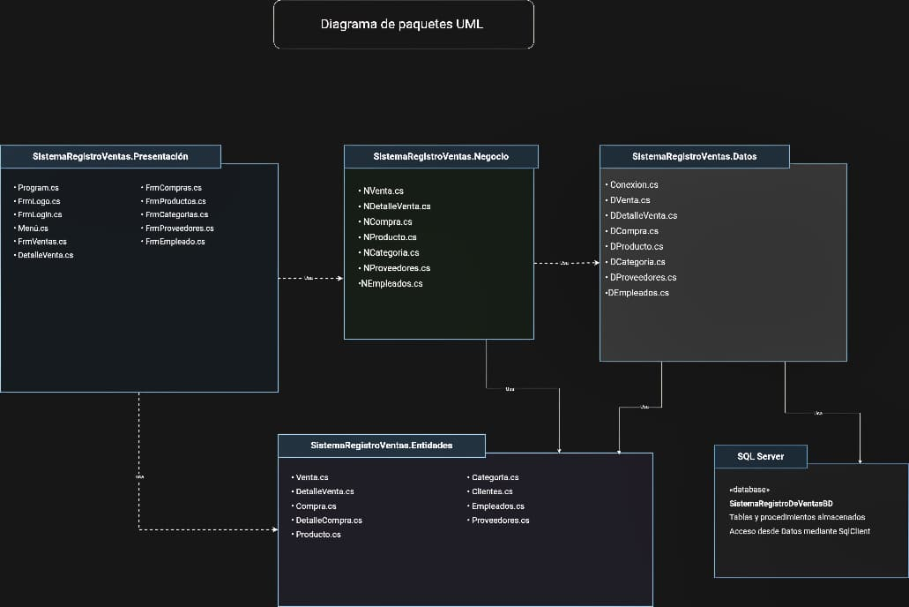
DIAGRAMA DE COMPONENTES
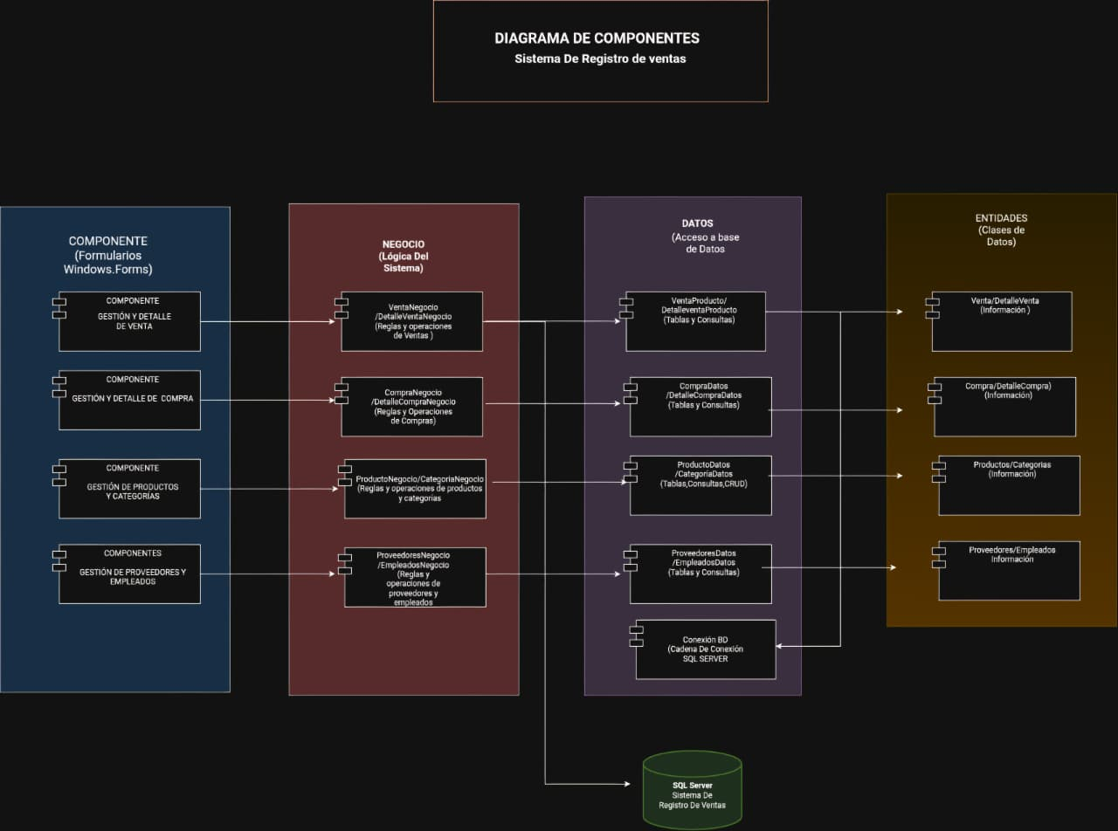

3.3 Vista conceptual y vista física
La arquitectura general muestra cómo se organiza la aplicación en capas y cómo se comunica con la base de datos SQL Server. El documento describe esta distribución a nivel lógico, la ubicación física definitiva dependerá del equipo donde se instale el sistema.
DIAGRAMA DE ARQUITECTURA DEL SISTEMA
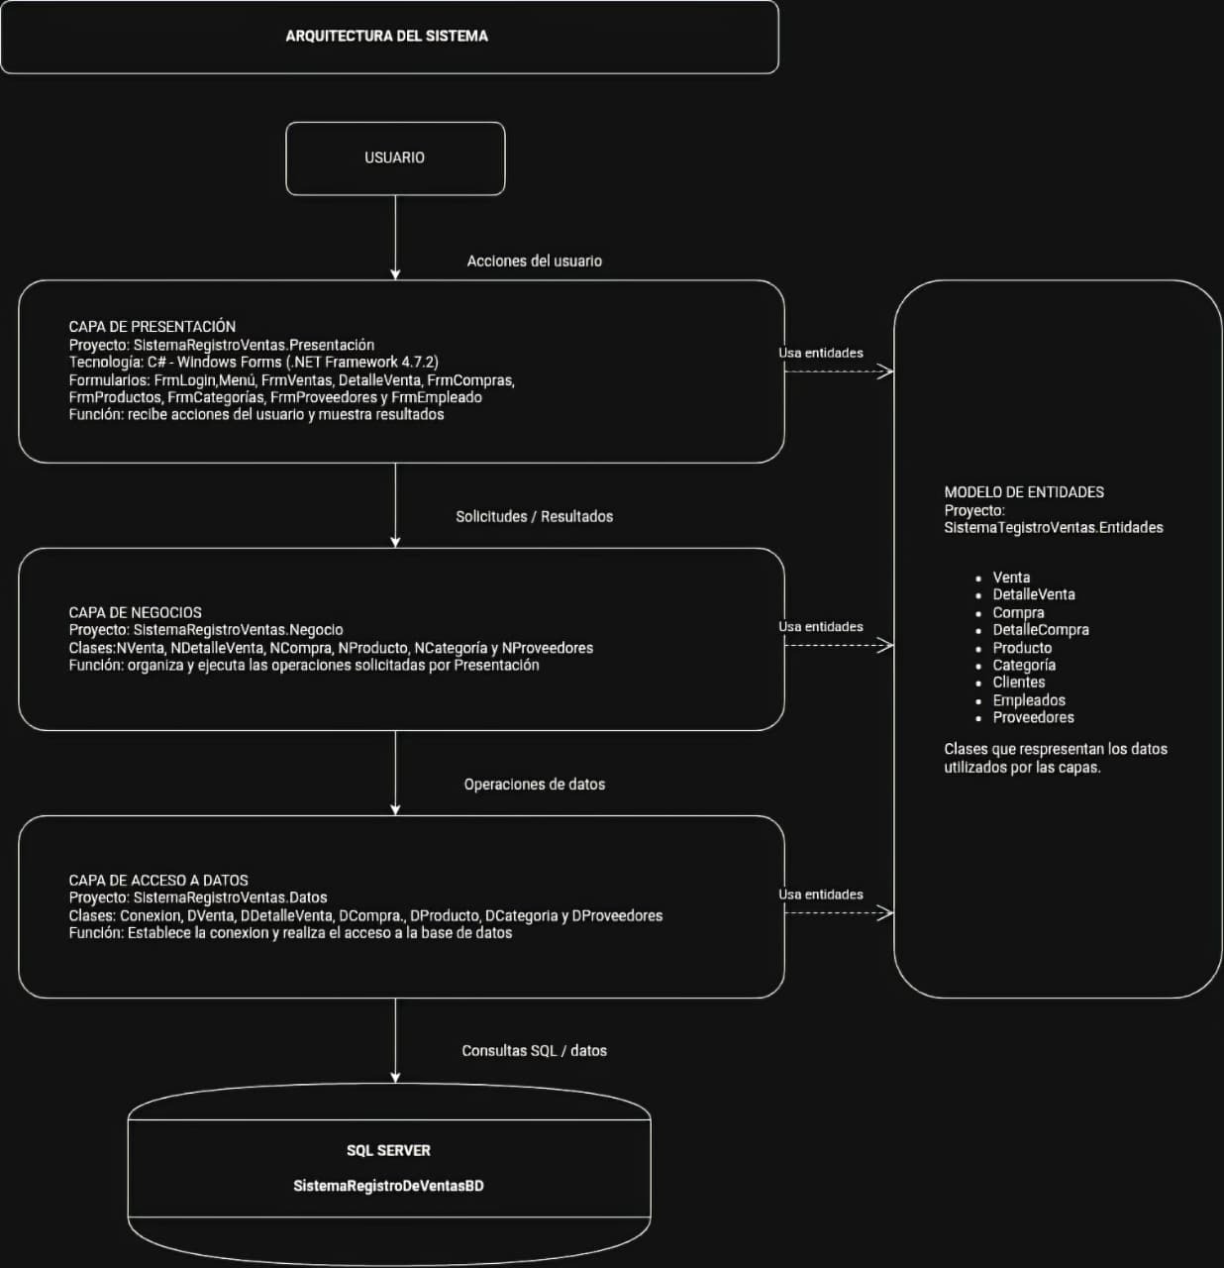

3.4 Desarrollo y pruebas
Durante la construcción se completan los requisitos pendientes y se desarrollan los casos de uso según la planificación. También se realizan pruebas para comprobar que cada función trabaje correctamente. En este proyecto se deben revisar, entre otros aspectos, el acceso al sistema, el registro de ventas, el cálculo de los importes, la generación de la factura y el registro de compras.
Las pruebas de regresión permiten comprobar que los cambios realizados no hayan provocado errores en funciones que ya trabajaban correctamente. Los resultados deben registrarse con evidencias de ejecución.
4. FASE DE TRANSICIÓN
La fase de Transición prepara el sistema para que pueda ser utilizado por el usuario final. En esta etapa se comprueba que el producto cumpla los requisitos acordados y que las funciones desarrolladas respondan a las necesidades del negocio.
Pruebas finales de aceptación: el usuario revisa el funcionamiento del sistema y confirma si cumple con lo esperado.
Puesta en producción: se prepara la aplicación y la base de datos para que estén disponibles en el equipo donde se utilizarán.
Estabilización: se corrigen los errores que se encuentren durante el uso inicial.
Mantenimiento y actualización: se realizan ajustes cuando sean necesarios para conservar el funcionamiento del sistema.
En el caso de la Pulpería y Licorería Mimí, la instalación y aceptación por parte del negocio deberán documentarse cuando se realicen. No se consideran completadas mientras el equipo no cuente con esa evidencia.

RESULTADO DEL PROCESO
Al aplicar las cuatro fases de RUP, el equipo puede organizar el trabajo desde la identificación de la necesidad hasta la entrega del sistema. Los documentos y diagramas sirven como guía para desarrollar la aplicación y comprobar que las funciones implementadas correspondan con los requisitos del proyecto.

